ČSN 33 2000-4-41 ed.3

Ochrana před úrazem elektrickým proudem

Základním pravidlem ochrany před úrazem elektrickým proudem je to, že nebezpečné živé části nesmějí být za normálních podmínek přístupné a přístupné vodivé části nesmějí být nebezpečné ani za normálních podmínek, ani za podmínek jedné poruchy.

**Ochrana je za normálních podmínek zajištěna základními ochrannými opatřeními a ochrana za jedné poruchy je zajištěna opatřeními pro ochranu při poruše. Jinak je ochrana před úrazem elektrickým proudem zajištěna prostředkem zvýšené ochrany, která zajišťuje jak ochranu za normálních podmínek, tak ochranu při jedné poruše.**

Živá část - je část elektrického zařízení, která je určena k vedení elektrického proudu.

Neživá část - je část elektrického zařízení, která není určena k vedení elektrického proudu, ale při poruše se na ní může objevit nebezpečné dotykové napětí.

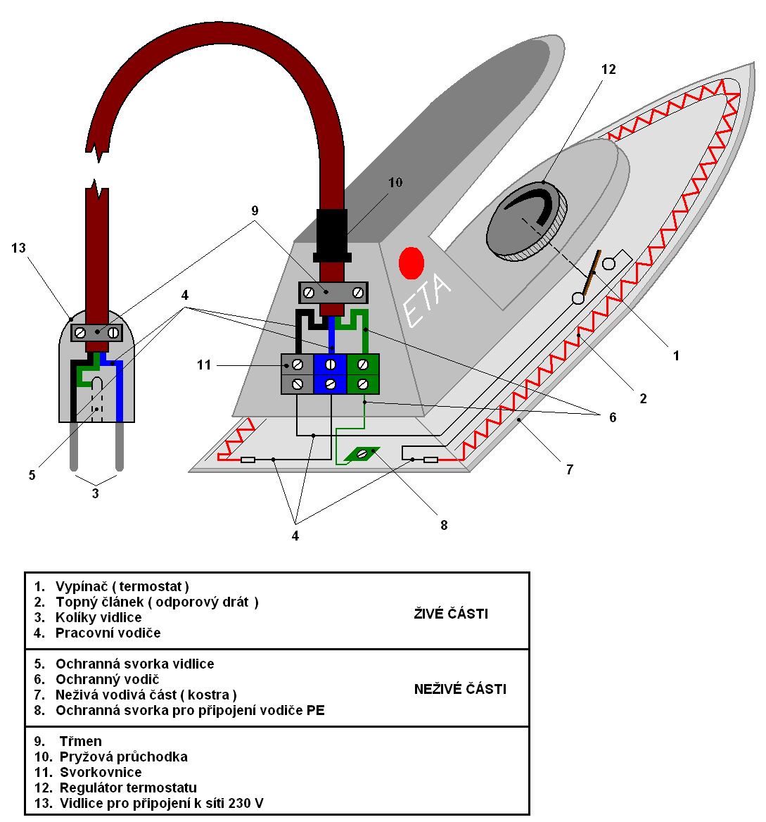

Úraz elektrickým proudem

Úraz elektrickým proudem může být způsoben proudem protékajícím postiženým tělem, jehož velikost překročí určitou bezpečnou mez, nebo může vzniknout v důsledku jiných nežádoucích účinků elektrického proudu, např. popálením nebo působením elektrického či elektromagnetického pole.

**Proud protéká lidským tělem, jestliže se na různých místech dotýká současně částí s různým potenciálem. To je při:**

1. dotyku nebezpečných živých částí, které mají potenciál proti zemi, nebo při dotyku částí se živými částmi spojenými, nebo jenom při přiblížení se k živým částem (vysokého napětí) – proud protéká lidským tělem mezi místem dotýkajícím se živé části a místem styku se zemí – obvykle nohama
2. současném dotyku nebezpečných živých částí různé polarity nebo rozdílných potenciálů, nebo při přiblížení se k nim
3. dotyku neživých částí, na kterých se při poruše mohou objevit nebezpečná napětí

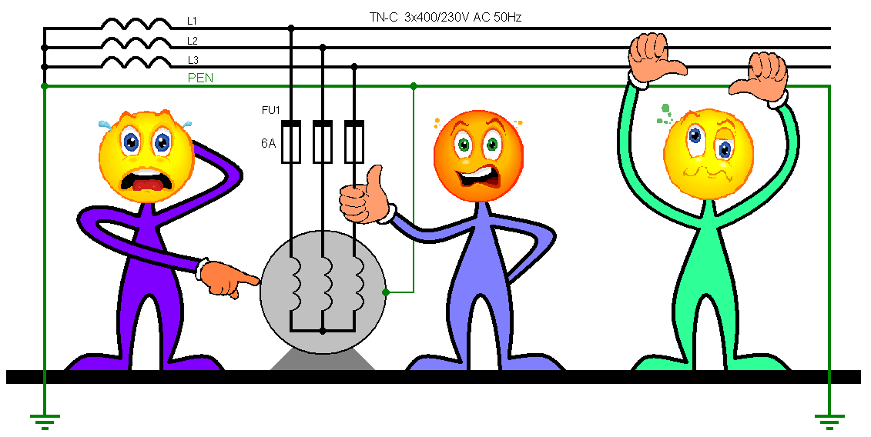

Prostory z hlediska nebezpečí úrazu elektrickým proudem

Z hlediska velikosti nebezpečí úrazu elektrickým proudem, které může vzniknout při provozu elektrického zařízení, se s ohledem na vnější vlivy a jejich působení prostory člení

na:

- prostory normální

- prostory nebezpečné

- prostory zvlášť nebezpečné

Toto členění je určující pro stanovení požadavků na doplňkovou ochranu a na kombinaci ochranných opatření.

Meze bezpečných malých napětí

Meze bezpečných malých napětí závisí na prostoru, ve kterém je elektrické zařízení umístěno a ve kterém vykonává svou funkci.

|  |  |  |  |
| --- | --- | --- | --- |
| Prostory | Dochází-li při obsluze k dotyku částí zařízení | Nejvyšší bezpečná malá napětí živých částí | |
| Střídavá | Stejnosměrná |
| Normální i nebezpečné | živých | 25 | 60 |
| krytů | 50 | 120 |
| Zvlášť  nebezpečné | živých | - | - |
| krytů | 12 | 25 (30) |

Prostředky základní ochrany

Prostředky základní ochrany se zajišťuje ochrana za normálních podmínek. Uplatňují se tam, kde je to určeno jako součást vybraných ochranných opatření.

**1. základní izolace živých částí**

Izolace je určena k tomu, aby bránila dotyku živých částí. Živé části musí být zcela pokryty izolací, kterou je možno odstranit pouze jejím zničením.

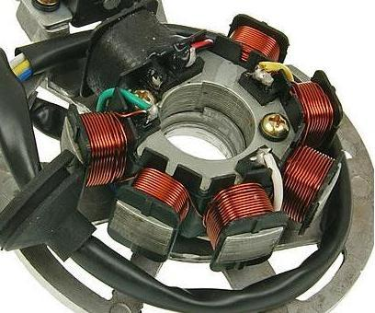

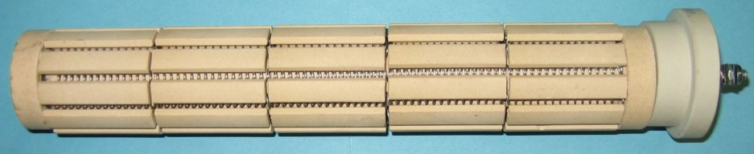

**2. přepážky nebo kryty**

Přepážky nebo kryty jsou určeny k tomu, aby bránily dotyku živých částí. Živé části musí být uvnitř krytů nebo za přepážkami. Přepážka a kryty musí být v daném místě řádně připevněny a musí mít dostatečnou stabilitu a trvanlivost.

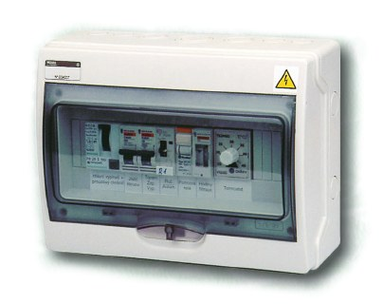 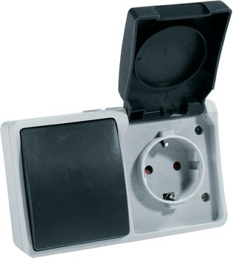

**Jestliže je nutno odstranit přepážky nebo kryty, nebo odstranit části krytů, musí to bít možné pouze:**

- s použitím klíče nebo nástroje, nebo

- po odpojení napájení živých částí, před jejichž dotykem přepážky nebo kryty poskytují

ochranu, nebo

- jestliže vnitřní přepážka brání dotyku živých částí, přičemž odstranění této vnitřní přepážky je

možné pouze použitím klíče nebo nástroje

**3. Zábrany a ochrana polohou (umístěním mimo dosah)**

Tato ochranná opatření zajišťují pouze základní ochranu a mohou se použít pouze v instalacích přístupných:

- osobám znalým nebo poučeným

- osobám pracujícím pod dozorem nebo dohledem osob znalých nebo poučených

**Zábrany** jsou určeny k tomu, aby bránily nahodilému dotyku živých částí, ne však úmyslnému dotyku záměrným obejitím zábrany.

**Zábrany musí bránit** neúmyslnému přiblížení těla k živým částemanahodilému dotyku živých částí během činnosti zařízení pod napětím v běžném provozu

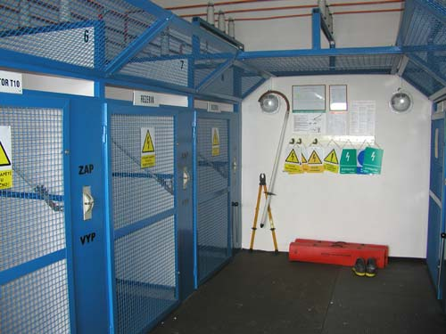

Zábrany mohou být odstraněny bez použití klíče nebo nástroje, ale musí být zajištěny tak, aby

bylo bráněno jejich neúmyslnému odstranění.

**Ochrana polohou**

Ochrany polohou (umístěním mimo dosah) je určena pouze k tomu, aby bránila nahodilému dotyku živých částí.

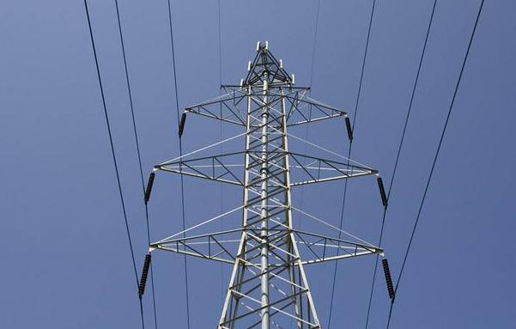

Ochranná opatření

Ochranné opatření musí sestávat z:

- vhodné kombinace opatření pro zajištění základní ochrany a nezávislého opatření pro zajištění ochrany při poruše, nebo

- zvýšené ochrany, která zajišťuje jek ochranu základní, tak ochranu při poruše (příkladem zvýšené ochrany je zesílená izolace)

V každé části instalace musí být uplatněno jedno ochranné opatření nebo více těchto opatření, přičemž se berou v úvahu podmínky vnějších vlivů.

|  |  |
| --- | --- |
| **Všeobecná ochranná opatření** | |
| **Automatické odpojení od zdroje** | |
| Opatření pro zajištění základní ochrany | Základní izolace živých částí, nebo přepážky, nebo kryty |
| Opatření pro zajištění ochrany při poruše | Ochranné pospojování a automatické odpojení v případě poruchy |
| **Dvojitá nebo zesílená izolace** | |
| **Dvojitá izolace** | |
| Opatření pro zajištění základní ochrany | Základní izolace živých částí |
| Opatření pro zajištění ochrany při poruše | Přídavná izolace |
| **Zesílená izolace** | |
| Zajišťuje opatření pro zajištění základní ochrany i opatření pro zajištění ochrany při poruše | |
| **Elektrické oddělení pro napájení jednoho spotřebiče** | |
| Opatření pro zajištění základní ochrany | Základní izolace živých částí, nebo přepážky a kryty |
| Opatření pro zajištění ochrany při poruše | Jednoduché oddělení odděleného obvodu od ostatních obvodů a od země |
| **Ochrana malým napětím (SELV a PELV)** | |
| Zajišťuje opatření pro zajištění základní ochrany i opatření pro zajištění ochrany při poruše jestliže jmenovité napětí nepřekročí horní stanovenou mez a zdroj odpovídá požadavkům ČSN | |

**Ochranná opatření, která se uplatňují pouze, jestliže je provoz instalace řízený osobou**

**znalou, nebo je pod jejím dozorem**

- nevodivé okolí

- neuzemněné místní pospojování

- elektrické oddělení pro napájení více než jednoho spotřebiče

**Nevodivé okolí**

Toto ochranné opatření má zabránit současnému dotyku částí, které mohou mít v důsledku porušení základní izolace rozdílný potenciál.

**Neuzemněné místní pospojování**

Účelem neuzemněného místního pospojování je zabránit výskytu nebezpečného dotykového napětí. Vodiče pospojování musí vzájemně spojovat všechny neživé části a cizí vodivé části, které jsou současně přístupné dotyku. Soustava místního pospojování nesmí být v elektrickém spojení se zemí ani přímo, ani prostřednictvím neživých nebo cizích vodivých částí.

**Elektrické oddělení pro napájení více než jednoho spotřebiče**

Účelem elektrického oddělení samostatného obvodu je, aby se při dotyku neživých částí, které by v důsledku poruchy základní izolace obvodu mohly být pod napětím, zabránilo vzniku proudů způsobujících úraz. Musí být učiněna opatření, aby se oddělený obvod chránil před poškozením a poruchou izolace. Neživé části odděleného obvodu musí být navzájem spojeny izolovanými vodiči neuzemněného pospojování. Takové vodiče nesmí být spojeny s ochrannými vodiči nebo neživými částmi jiných obvodů nebo s cizími vodivými částmi.

Požadavky na ochranu při poruše (před dotykem neživých částí)

V sítích TN mohou být pro ochranu při poruše použity následující ochranné přístroje:

- nadproudové ochranné přístroje

- proudové chrániče (nesmí být používán v síti TN-C)

**Ochranné uzemnění a ochranné pospojování**

Neživé části musí být spojeny s ochranným vodičem a toto spojení musí splňovat přesně stanovené podmínky odpovídající způsobu uzemnění sítě. Neživé části, které jsou současně přístupné dotyku, musí být spojeny se stejnou uzemňovací soustavou, a to buď jednotlivě, po skupinách, nebo společně. Každý obvod musí obsahovat ochranný vodič spojený k příslušné uzemňovací soustavě.

**Ochranné pospojování**

V každé budově musejí být do tzv. ochranného pospojování vzájemně spojeny ochranný vodič, uzemňovací přívod a níže uvedené vodivé části:

- kovová potrubí uvnitř budovy pro zásobování např. plynem, vodou

- konstrukční kovové části, pokud jsou při normálním použití dosažitelné, kovové ústřední

topení a klimatizace

- kovová konstrukční výztuž betonu v případech, kdy je tato výztuž přístupná a spolehlivě

propojená

Zařazení stupně ochrany při poruše (neživých částí)

Zařazení jednotlivých druhů ochran neživých částí, případné opatření k dosažení správného působení ochrany nebo jejího zvýšení jsou uvedeny v této tabulce:

|  |  |
| --- | --- |
| **Stupeň ochrany** | **Druh ochrany a doplňková ochrana, kterými se dosáhne požadovaný stupeň ochrany** |
| **normální** | 1. automatické odpojení od zdroje |
| 2. dvojitá nebo zesílená izolace |
| 3. elektrické oddělení |
| 4. ochrana malým napětím SELV a PELV |
| **doplněná** | **1. automatické odpojení od zdroje a** |
| a) doplňující pospojování 1), nebo |
| b) chránič, nebo |
| c) doplňková izolace |
| **2. dvojitá nebo zesílená izolace a** |
| a) elektrické oddělení, nebo |
| b) chránič, nebo |
| c) doplňková izolace |
| **3. elektrické oddělení pro napájení pouze jediného spotřebiče a** |
| a) izolace vstupních míst a pohyblivých přívodů, nebo |
| b) chránič, nebo |
| c) doplňková izolace |
| **4. ochrana malým napětím SELV a PELV a** |
| a) omezení napětí živých částí na AC 12 V, DC 25 V a |
| b) krytí nebo izolace živých částí i při omezení jejich napětí |

Volba stupně ochrany

U elektrických zařízení se ochrana před úrazem elektrickým proudem volí podle prostoru, ve kterém zařízení pracuje a podle toho, zda zařízení nebo jeho část je nebo není při své obsluze nebo při svém provozování drženo v ruce.

|  |  |  |
| --- | --- | --- |
| **Prostory** | **Stupeň ochrany** | |
| Části zařízení se nemusí uchopit rukou | Části zařízení se musí uchopit rukou |
| Normální i nebezpečné | normální | Požaduje se zhotovení z izolantu, pokud se neuvede jinak |
| Zvlášť nebezpečné | doplněná |

Rozdělení sítí TN

V síti TN závisí bezporuchovost uzemnění instalace na spolehlivosti a účinnosti spojení vodičů PEN nebo PE se zemí. Jestliže uzemnění je zajištěno veřejnou nebo jinou napájecí sítí, dodržení potřebných podmínek, které platí vně instalace, je na zodpovědnosti provozovatele distribuční soustavy.

Nulový nebo střední bod silové napájecí sítě musí být uzemněn. Jestliže nulový nebo střední bod není k dispozici nebo není dosažitelný, musí se uzemnit vodič vedení.

Neživé části instalace musí být spojeny pomocí ochranného vodiče s hlavní uzemňovací přípojnicí instalace, která musí být spojená s uzemněným bodem silové napájecí sítě.

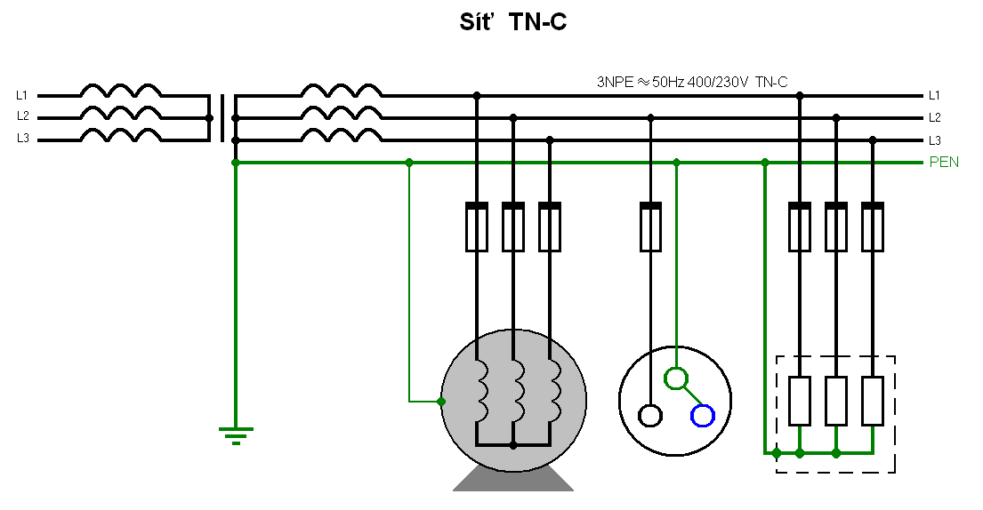

Funkce středního a ochranného vodiče je v celé síti sloučena do jediného vodiče PEN.

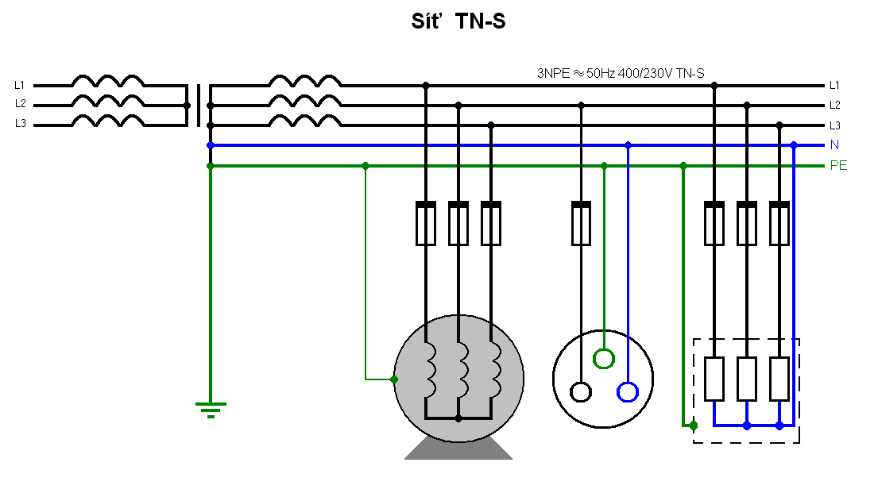

V celé síti se používá odděleně vedeného ochranného a středního vodiče.

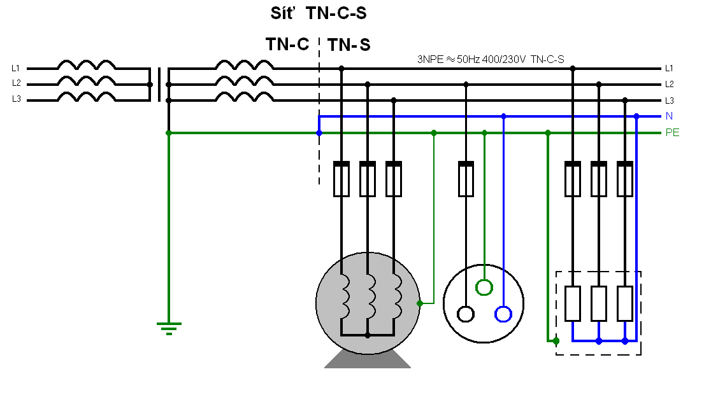

Funkce středního a ochranného vodiče je v části sítě sloučena do jediného vodiče PEN.

Ochranné opatření: automatické odpojení od zdroje v síti TN

**Ochranný přístroj musí automaticky přerušit napájení vodičů vedení (pracovních vodičů) obvodu nebo zařízení v případě poruchy o zanedbatelné impedanci mezi vodičem vedení a neživou částí nebo ochranným vodičem obvodu nebo zařízení v požadované době odpojení.**

**Automatické odpojení od zdroje je ochranné opatření, jehož:**

- základní ochrana je zajištěna základní izolací živých částí nebo přepážkami nebo kryty, a

- ochrana při poruše je zajištěna ochranným pospojováním a automatickým odpojením v případě poruchy

K automatickému odpojení od zdroje při poruše mezi fází (vodičem pod napětím) a neživou částí spojenou s nulovým bodem zdroje dochází v důsledku průchodu poruchového, v podstatě jednofázového zkratového proudu, na který zareaguje ochranný přístroj obvodu, v němž došlo k poruše, a tento obvod je uvedeným přístrojem odpojen od napájení (vodičů vedení). Obvodu poruchového proudu říkáme smyčka.

**RA** - odpor uzemnění nulového bodu (uzlu) zdroje nebo pracovně uzemněného místa zdroje nemá být větší než 5 Ω, ve ztížených půdních podmínkách max. 15 Ω.

**RB** - celkový odpor uzemnění vodičů PEN odcházejících vedení z transformovny včetně uzemněného středu (uzlu) zdroje, nemá však být pro sítě o jmenovitém napětí U0 = 230 V větší než 2 Ω.

**Rz** - odpor zemniče v průběhu a na konci vedení.

Charakteristiky ochranných přístrojů a impedancí musí splňovat tento požadavek:

**ZS** - impedance poruchové smyčky, obsahující zdroj, vodič vedení až k místu poruchy a ochranný vodič mezi místem poruchy a zdrojem.

**Ia**  - proud vyvolávající automatickou funkci přístroje způsobujícího odpojení v předepsaném čase.

**U0 -** jmenovité střídavé nebo stejnosměrné napětí proti zemi.

V síti TN je podstatné, aby jednofázový zkratový proud v místě, ve kterém je instalováno zařízení (spotřebič, nářadí či kovová rozvodnice), u něhož je třeba zajistit ochranu před dotykem jeho neživých částí při poruše, byl větší než proud, který zajišťuje vybavení ochranného prvku.

**Porucha musí způsobit takový zkrat, v jehož důsledku dojde k odpojení vadné části dříve, než obsluha nebo jiné osoby dotýkající se neživých částí vůbec něco pocítí.**

**Vyhodnocení ochrany automatickým odpojením:**

Změření (vypočítání) velikosti poruchového proudu **Ip,** tj.jednofázový zkratový proud ve střídavé síti TN v místě předpokládané poruchy, a tento zkratový proud porovnat s proudem, při němž vybavuje ochranný prvek v požadovaném čase. Tento proud vyvolávající automatickou funkci přístroje v požadované době se označuje **Ia**.

musí platit **Ip ≥ Ia**

Poruchový proud **Ip** sevypočítá podle Ohmova zákona jako podíl fázového napětí (neboli napětí krajního vodiče proti zemi v síti DC) **U0**a impedance smyčky poruchového proudu **Zs**.

Po dosazení do předchozí nerovnosti vychází

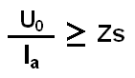 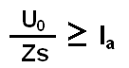 , neboli

takže pro impedanci smyčky poruchového proudu **Zs**, pokud má automatické odpojení řádně fungovat, musí platit známý vztah

**Maximální předepsané doby odpojení při ochraně automatickým odpojením**

Doby působení odpojení v sítích TN a TT jsou odvozeny z podmínky, že napětím, které může na člověka držícího elektrické ruční nářadí nebo elektrický ruční spotřebič nedojde za dobu, než je odpojena porucha k ohrožení životních funkcí člověka. V daném případě je možno uvažovat s impedancí lidského těla mezi rukou držící spotřebič a nohou nebo druhou rukou, která se opírá o uzemněnou část, 1 200 Ω.

Pro síť TN s U0 = 230 V je možno předpokládat, že v okamžiku poruchy je na neživých částech napětí maximálně 90 V (napětí je nižší, než polovina fázového napětí, protože kromě úbytku napětí na fázovém vodiči při poruše je možno uvažovat ještě s přizemněním vodiče PEN a s příznivým účinkem pospojování). Toto napětí, pokud je přiloženo na lidské tělo o impedanci 1 200 Ω způsobí, že jím protéká proud 75 mA. Takový proud, aby bylo jisté, že nezpůsobí poškození lidského zdraví, je nutno odpojit.

**Maximální doby odpojení v síti TN**

|  |  |  |  |  |  |  |  |  |
| --- | --- | --- | --- | --- | --- | --- | --- | --- |
| **Síť** | **50 V < U0 ≤ 120 V**  **(s)** | | **120 V < U0 ≤ 230 V**  **(s)** | | **230 V < U0 ≤ 400 V**  **(s)** | | **U0 > 400V**  **(s)** | |
|  | **AC** | **DC** | **AC** | **DC** | **AC** | **DC** | **AC** | **DC** |
| **TN** | 0,8 | Pozn. | 0,4 | 5 | 0,2 | 0,4 | 0,1 | 0,1 |

**Uzemnění v bodech sítě TN**

Vodič PEN v síti TN-C nebo vodič PE v síti TN-S se musí uzemnit buď samostatným zemničem nebo spojit s uzemňovací soustavou, kromě uzlu zdroje (nebo pracovně uzemněného místa zdroje) ještě v těchto místech:

**a) ve venkovním rozvodu:**

1. U vrchního vedení každých 500 metrů a na jeho konci a u odboček delších než 200

metrů na jejich koncích

2. U kabelového vedení delšího než 200 metrů od místa předchozího uzemnění na jeho

konci

3. U dočasných pracovišť krátkodobého použití, umístěných mimo trvalé objekty, u

odborných pohyblivých zařízení a v objektech,

kde se kladou na ochranu před dotykem zvláštní požadavky (prádelny, veřejné lázně)

4. U přípojných skříní (hlavních domovních), jsou-li vzdáleny od nejbližšího místa

uzemnění více než 100 metrů

**b) ve vnitřním rozvodu**:

1. U objektu s vlastním transformátorem vždy u hlavních rozvaděčů

2. U objektů bez vlastního transformátoru, je-li hlavní rozvaděč připojen do sítě, podle

bodu a)3

3. U podružných rozvaděčů, jsou-li vzdáleny více než 100 metrů od nejbližšího místa

uzemnění

4. Na konci odboček delších než 200 metrů od místa předchozího uzemnění

Doplňková ochrana proudovým chráničem

**Jestliže je proudový chránič používán v síti TN-C-S, nesmí být vodič PEN použit za chráničem na straně zátěže. Spojení ochranného vodiče s vodičem PEN musí být provedeno před chráničem, tj. na straně zátěže.**

Proudový chránič je přístroj, který dokáže ochránit člověka při dotyku těla (ruky, nohy apod.) s živou částí **(přímý dotyk)**, například na vodiči s porušenou izolací, na fázi u zásuvky atd., dokáže ochránit člověka při dotyku těla s neživou částí **(nepřímý dotyk)**, např. na vodivou kostru elektromotoru, vodivou kostru sekačky atd., která je pod napětím z důvodu poruchy stroje, dokáže ochránit budovy před vznikem požáru, nebo chránit elektrická zařízení před vznikem zkratu **(hlídá izolační stav)**.

**Proudový chránič se skládá ze tří hlavních částí:**

1. Součtový transformátor proudu – snímá rozdíl proudů

2. Vybavovací (diferenciální relé) – rozdíl proudů vyhodnocuje a převádí na mechanický pohyb

3. Volnoběžka spojená se silovými kontakty – mechanický pohyb diferenciálního relé použije

k rozepnutí silových kontaktů

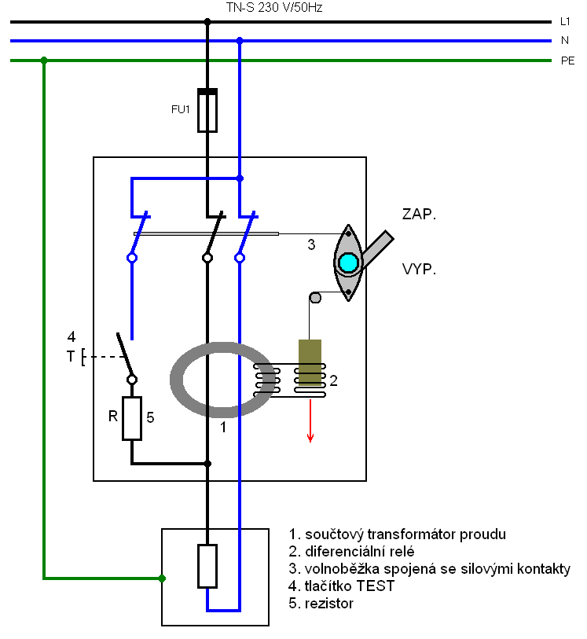

Součtový transformátor proudu má magnetický obvod a dvě vinutí. První vinutí – primární,

tvoří fázový vodič L1 a pracovní vodič N. Druhé vinutí – sekundární, tvoří cívka,

která napájí diferenciální relé.

**Funkce proudového chrániče:**

Pokud za proudovým chráničem nastane únik proudu, je okamžitý součet proudů všech

pracovních vodičů primárního vinutí různý od nuly – vznikl reziduální proud I - (rozdílový).

V sekundárním vinutí se indukuje napětí, které přes diferenciální relé a volnoběžku rozpojí

silové kontakty. Přístroj odpojí poruchu. K odpojení dojde tehdy, když reziduální proud

nabyde určitou část předem – výrobně nastavené velikosti proudu. Výrobou nastavená

velikost reziduálního proudu se označuje jako jmenovitý reziduální proud I n.

**Testovací tlačítko:**

Pro ověření správné funkce proudového chrániče slouží testovací obvod s testovacím

tlačítkem a rezistorem zapojeným v sérii. Stisknutím testovacího tlačítka simulujeme únik

proudu, čímž dojde k vybavení proudového chrániče.

Testování se provádí v pravidelných intervalech, které uvádí výrobce. Nejdelší přípustný

interval je 6 měsíců.

**Počet pólů:**

Počet pólů je hodnota, která určuje, v kterých obvodech lze chránič použít. Přístroje se

nejvíce vyrábějí ve 2 a 4pólovém provedení.

provedení 2pólové je určeno pro 1fázové obvody

provedení 4pólové je určeno pro 3fázové obvody.

**Typy proudových chráničů:**

- rozdělení podle časového zpoždění při vypnutí a odolnosti vůči rázovým proudům

**STANDARDNÍ** – (pro všeobecné použití), jsou to nejčastěji používané chrániče. Mohou

bít použity pro ochranu živých i neživých částí.

**TYP G** – Speciální proudové chrániče omezující počet nežádoucích vypnutí. Instalují se

především před zařízení, způsobující krátkodobé chybové proudy (topná tělesa, motory)

**TYP S** – Speciální proudové chrániče, které jsou především určeny k selektivnímu řazení

proudových chráničů a k omezení počtu nežádoucích vypnutí. Instalují se také před

zařízení, způsobující krátkodobé chybové proudy.

- rozdělení podle citlivosti na různé druhy reziduálních proudů v pracovních vodičích

**typ AC** – Reaguje na sinusové střídavé reziduální proudy – používá se v klasických

střídavých sítích.

**typ A** - Reaguje na sinusové střídavé a pulzující stejnosměrné reziduální proudy

– používá se v klasických střídavých sítích a v sítích obsahujících polovodičové prvky.

**typ B** - Reaguje na všechny druhy proudů (sinusové střídavé, pulsující stejnosměrné a

stejnosměrné reziduální proud). Používá se v klasických střídavých sítích, v sítích

s pulsními měniči a ve stejnosměrných sítích.

**Citlivost proudových chráničů:**

10mA – zdravotnictví

30mA – koupelny, venkovní zásuvky

100, 300, 500mA – snížení izolační schopnosti vedení, např. proti požáru

**Použití proudových chráničů:**

U elektrických zařízení v prostorách s vanou nebo sprchou a umývacími prostory, elektrický

rozvod v místnostech pro lékařské účely.

U zásuvek, jejichž jmenovitý proud nepřekračuje 20 A, které jsou používány laiky (osobami bez elektrotechnické kvalifikace) a jsou určeny pro všeobecné použití, u mobilních zařízení určených pro venkovní použití, jejichž jmenovitý proud nepřesahuje 32 A.

Výjimkou mohou být:

- zásuvky určené k použití pod dozorem znalé nebo poučené osoby, např. v některých komerčních nebo průmyslových provozech, nebo

- zvláštní zásuvka určená pro připojení speciálního druhu zařízení, (kancelářské a výpočetní

techniky, nebo pro chladničky, tj. pro napájení zařízení, jehož nežádoucí vypnutí by mohlo bát

příčinou značných škod

ČSN 330165 a související normy

Značení vodičů barvami nebo číslicemi

V elektrotechnice pro rozlišení účelu jednotlivých vodičů a to jak holých, tak izolovaných používáme barvy, popř. číslice.

Značení holých vodičů barvami

Holé vodiče se k vzájemnému rozlišení označují poznávacími barvami a těmito barvami musí být označeny všude tam, kde to vyžaduje provoz zařízení nebo bezpečnost osob a věcí. Nátěrové hmoty na natření holých vodičů barvami mají mít po konečném nátěru odstíny v souladu s přílohou normy ČSN 330165.

**Nenatřené holé vodiče**

U nenatřených holých vodičů se označení poznávací barvou provede na koncích a na nápadném a viditelném místě u spoje, aspoň však jednou v každé sekci nebo jednotce rozvodného zařízení a u vodičů v uzavřených krytech na všech přístupných místech (např. kontrolních).

**Natřené holé vodiče**

U natřených holých vodičů se označení poznávací barvou provede po celé délce vodiče s výjimkou míst, určených pro stroje a připojení vodičů.

Ochranný vodič se po celé délce natře **zelenou** barvou a dále určených místech, označí kombinací příčných barevných pruhů **žlutá/zelená/žlutá**

Při rozlišení fázových vodičů doplňkovým označením černými pruhy se toto doplňkové označení provede na koncích a na nápadném místě u spoje, aspoň však jednou v každé sekci nebo jednotce rozvodného zařízení a u vodičů uložených v krytech na koncích a na všech přístupných místech.

Holé vodiče a přípojnice u stejnosměrné soustavy

Značí se barvami podle této tabulky

|  |  |  |
| --- | --- | --- |
| Vodič, přípojnice | Poznávací barva | |
| kladný pól | tmavěčervená | |
| záporný pól | tmavěmodrá | |
| střední | světlemodrá | |
| ochranný | zelená | žlutá |

Holé vodiče a přípojnice trojfázové soustavy

Značí se barvami podle této tabulky

|  |  |  |
| --- | --- | --- |
| Vodič, přípojnice | Poznávací barva | |
| 1. fáze 2. fáze 3. fáze | oranžová ( popřípadě  s doplňkovým označením pro  rozlišení jednotlivých fází ) | |
| střední | světlemodrá | |
| ochranný | zelená | žlutá |

Doplňkové označení k oranžové barvě se použije, je-li třeba rozlišit vodiče jednotlivých fází. Přednostně se provede úzkými příčnými **černými** pruhy a to jedním pruhem pro1.fázi, dvěma pruhy

pro 2. fázi a třemi pruhy pro 3. fázi, s poměrem šířky k výšce **1: 4**, nejvýše však 30mm širokými a s mezerami rovnajícími se šířce pruhů.

U samostatné jednofázové soustavy se fázový vodič označí jen oranžovou barvou (tj. bez pruhů)

Označení ochranného vodiče kombinací barevných pruhů **žlutá/zelená/žlutá** se provede příčnými pruhy v těchto barvách, širokými 15 mm až 100 mm ( podle výšky, popřípadě průměru vodiče )

Holé vodiče trakčního zařízení

Značí se barvami podle této tabulky

|  |  |
| --- | --- |
| Vodič, přípojnice | Poznávací barva |
| Vodič připojený ke kolejovému vedení  ( odváděcí vedení ) | žlutá |
| Vodič připojený k trolejovému  Vedení ( napájecí vedení ) | fialová |

Holá lana

Označují se poznávacími barvami, popř. s doplňkovým označením vhodným způsobem (např. závěsnými štítky, pokud možno nevodivými).

Konstrukce použité jako **náhodné ochranné vodiče**, popřípadě jako spojení s uzemněním, se označí kombinací barevných pruhů **žlutá/zelená/žlutá** na nápadných a viditelných místech a to na místech připojení (včetně místa připojení k zemniči), u spojů konstrukce a na koncích konstrukce

Značení izolovaných vodičů a kabelů

Jednožilové vodiče a žíly vícežilových kabelů se jmenovitým napětím do 1000 V včetně musí být k vzájemnému rozlišení označeny jedním z těchto způsobů:

- poznávacími barvami

- číslicemi

- polohou v kombinaci s poznávacími barvami ( u určujících žil )

- zvláštním způsobem

Značení barvami

Běžně se použije těchto poznávacích barev

|  |  |  |  |  |
| --- | --- | --- | --- | --- |
| Vodič, žíla | Poznávací barva | | | |
| fázový nebo krajní | černá | hnědá | | šedá |
| ochranný | zelená | | žlutá | |
| střední | světlemodrá | | | |

Poznávací barvou jednožilového vodiče nebo žíly vícežilového vodiče nebo kabelu se rozumí barva vnější (poslední) vrstvy izolace

U několikavrstvé izolace se doporučuje, aby se pro vnitřní vrstvy izolace přednostně používalo bílé, nebo základní barvy izolační směsi

Poznávací barvy jednožilových vodičů a žil musí být vyznačeny po celé délce vodiče (žíly), musí být rozlišitelné a trvanlivé.

Každá žíla silového kabelu, nebo vícežilového vodiče smí mít pouze jednu barvu, kromě žíly v kombinaci zelená/žlutá.

Značení číslicemi

K vzájemnému rozlišení fázových, nebo krajních žil mnohakilových vodičů a kabelů lze použít poznávacích číslic.



Izolace jednotlivých žil musí být téže barvy (např. černá barva), kromě žíly ochranné označené kombinací barev zelená/žlutá.

- je-li ochranná žíla v kabelu, musí být ve vnější poloze

- poznávací číslice musí být vyznačeny po celé délce žíly, musí být výrazné a dobře

čitelné, nestíratelné a trvanlivé

- rozměry poznávacích číslic, jejich výška a odstupy jsou závislé na rozměru žíly

Doporučené barevné označení ohebných kabelů a šňůr a vodičů pro pevné uložení

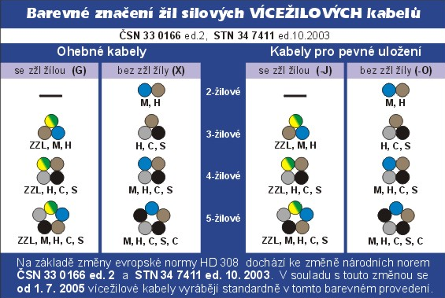

ČSN 33 2130 ed.2

Vnitřní elektrické rozvody

Jistící přístroje

Všude v elektrickém zařízení (vyjma přípojkové skříně nebo rozvaděče a rozvodnice), k nimž mají přístup jen osoby k tomu pověřené, se musí používat jen pojistek s krytem nebo krycím panelem a s uzavřenou tavnou vložkou, nebo jističů, nebo jiného jištění stejně bezpečného i před úrazem.

Rozvaděče a rozvodnice

Osazují se ve svislé poloze na místě přístupném podle provozních a bezpečnostních podmínek.

Rozvaděče a rozvodnice musí být v provedení, které vyhovuje prostředí v prostoru, ve kterém jsou umístěny.

Světelné obvody

Na jeden světelný obvod se smí připojit tolik svítidel, aby součet jejich jmenovitých proudů nepřekročil jmenovitý proud jistícího přístroje obvodu. Jmenovitý proud svítidel se stanoví z maximálního příkonu, pro který jsou svítidla typována.

V prostorách s větším počtem světelných zdrojů (pokud není nutné osvětlovat celou plochu současně), se člení světelné obvody na více samostatně ovládaných skupin k dosažení optimální regulace osvětlení.

Jmenovitý proud ovládacího přístroje nesmí být menší než součet jmenovitých proudů všech svítidel tímto přístrojem ovládaných.

Jsou li do světelného obvodu zařazeny zásuvky ovládané spínači, nesmí předřazená pojistka (jistič) být na větší jmenovitý proud, než je jmenovitý proud spínače a jím ovládané zásuvky.

Světelné zdroje se zvlášť nejistí, proti nadproudu se jistí jen jejich přívodní vedení.

Prochází li vedení od jednoho světelného bodu k druhému bez krabicových odbočnic, provádí se odbočení při smyčkovém napojení ve vhodných svorkách. Svítidla, v nichž je smyčkové připojení prováděno, musí být k tomuto způsobu připojení určena jejich výrobcem.

Spínače pro ovládání světelných obvodů mají být obvykle umístěny u vchodových dveří v místnosti ovládaného světelného obvodu na té straně, kde se dveře otevírají (na straně kliky dveří). Nevyžadují-li takovéto umístění spínačů provozní nebo bezpečnostní podmínky, mohou být umisťovány i jinde.

Kolébkové spínače a ovládače se osazují tak, aby do polohy ZAPNUTO bylo nutno stlačit kolébku nahoře. Páčkové spínače se osazují tak, aby se zapínaly pohybem páčky nahoru. Toto ustanovení se netýká střídavých a křížových přepínačů.

Zásuvkové obvody

Zásuvkové obvody se zřizují pro připojení spotřebičů vidlicí do zásuvky. Na zásuvkové obvody lze podle potřeby pevně připojit jednoúčelové spotřebiče pro krátkodobé použití do celkového příkonu 2000 VA.

Zásuvky musí mít ochranný kolík připojený na ochranný vodič. Jednofázové zásuvky se připojují tak, aby ochranný kolík byl nahoře a střední vodič byl připojen na pravou dutinku při pohledu zpředu.

**Jednofázové zásuvky**: Na jeden zásuvkový obvod lze připojit nejvýše 10 zásuvkových vývodů, přičemž vícenásobná zásuvka se považuje za jeden zásuvkový vývod, přičemž celkový instalovaný příkon nesmí překročit 3 680 VA při jištění 16 A (2 300 VA při jištění 10 A).

Zásuvky s dvojitými svorkami se doporučuje připojovat smyčkováním.

Vícenásobná zásuvka je určena pro připojení na jeden obvod a nesmí se připojit na dva různé obvody, ani se nesmí přerušit propojení obou zásuvek.

**Dimenzování a jištění zásuvkových obvodů**: Vedení zásuvkových obvodů se jistí jističi nebo pojistkami nebo jiným jistícím prvkem se jmenovitým proudem odpovídajícím nejvýše jmenovitému proudu zásuvky. Vedení musí mít takový průřez, aby bylo předřazeným jistícím prvkem jištěno proti přetížení i zkratu. Všechny svorky, kterými vedení zásuvkových obvodů prochází, musí být dimenzovány alespoň na jmenovitý proud jistícího prvku, kterým je obvod jištěn.

Jistící prvek v zásuvkovém obvodu jistí pouze rozvod k zásuvkám (vedení) a nejistí obvykle připojený spotřebič.

Zásuvkové obvody do 20 A musí mít doplňkovou ochranu tvořenou proudovým chráničem s vybavovacím reziduálním proudem nepřekračujícím 30 mA v souladu s ČSN 33 2000-4-41 ed.2. Toto opatření se vztahuje i na trojfázové zásuvky připojené na obvod s jištěním do 20 A.

**Obvody pro pevně připojené spotřebiče:** Pro pevně připojené jednofázové spotřebiče o příkonu do 2 000 VA a více se zřizují samostatně jištěné obvody. Pouze spotřebiče do celkového příkonu 2 000 VA nevyžadují jištění (např. ventilátory, elektrický pohon žaluzií), lze připojit na společný obvod s jiným zařízením.

Roztřídění bytů podle stupně elektrizace

Se zřetelem k rozsahu elektrického zařízení v nových a rekonstruovaných bytech a k rozsahu použití elektřiny se rozlišují tyto 3 stupně elektrizace bytů:

**1. stupeň A** – byty, v nichž se elektřiny používá k osvětlení a pro domácí elektrické spotřebiče, připojované k rozvodu pohyblivým přívodem (na zásuvky) nebo pevně připojené, přičemž příkon žádného spotřebiče nepřesahuje 3,5 kVA.

**2. stupeň B** – byty s elektrickým vybavením jako mají byty stupně A a v nichž se k vaření a pečení používají elektrické spotřebiče o příkonu nad 3,5 kVA.

**3. stupeň C** – byty s elektrickým vybavením jako mají byty stupně elektrizace A nebo B a v nichž se pro vytápění nebo klimatizaci používají elektrické spotřebiče.

Průřezy vodičů v bytech a jejich jištění

|  |  |  |  |
| --- | --- | --- | --- |
| Obvod | Jmenovitý proud jističe s charakteristikou B (A) | Vedení – průřez jader Cu vodičů (mm²) | |
| Referenční způsob uložení  B a C | Referenční způsob uložení  A |
| světelný | 10 | 1,5 | 1,5 |
| zásobníkový | 10 | 1,5 | 1,5 |
| pro chladničku nebo  mrazničku | 10 | 1,5 | 1,5 |
| zásuvkový | 16 | 2,5 | 2,5 |
| pro pračku | 16 | 2,5 | 2,5 |
| pro myčku | 16 | 2,5 | 2,5 |
| pro bytové jádro | 16 | 2,5 | 2,5 |
| pro sporák do 10 kW | 16 | 2,5 | 4 |
| pro průtokový ohřívač vody do 6 kW | 10 | 1,5 | 2,5 |
| pro akumulační kamna do 6 kW | 10 | 1,5 | 2,5 |
| Poznámka: Referenční způsoby uložení jsou definovány v ČSN 33 2000-5-523 ed.2 | | | |

Instalační zóny

Vedení se v bytech zásadně ukládají skrytě. Pouze v nebytových prostorách a při

dodatečné montáži je možno vedení ukládat na povrchu. Pro ukládání elektrického

vedení ve zdech jsou určeny instalační zóny.

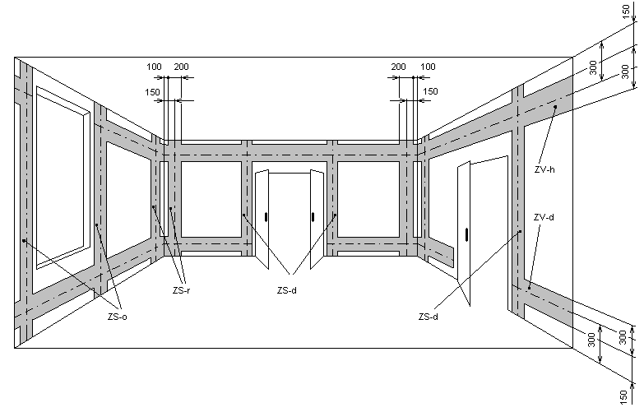

Pokud je nad oknem dostatečný prostor, probíhá horní zóna i v tomto místě.

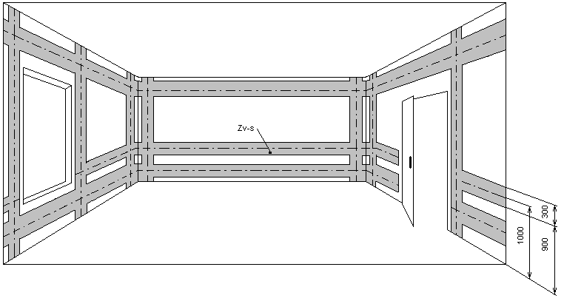

**Popis instalačních zón :**

Vodorovné instalační zóny o šířce 300 mm :

Zóna vodorovná - horní ( ZV-h ) je od 150 mm do 450 mm pod dokončeným stropem

Zóna vodorovná – dolní ( ZV-d ) je od 150 mm do 450 mm nad dokončenou podlahou

Zóna vodorovná – střední ( ZV-s ) je od 900 mm do 1200 mm nad dokončenou podlahou

Svislé instalační zóny o šířce 200 mm :

Zóna svislá – dveřní ( ZS-d ) je od 100 mm do 300 mm vedle dveřního otvoru (hrubé stavby)

Zóna svislá – okenní ( ZS-o ) je od 100 mm do 300 mm vedle okenního otvoru (hrubé stavby) Zóna svislá – rohová ( ZS-r ) je od 100 mm do 300 mm vedle rohu místnosti (hrubé stavby)

Svislé instalační zóny vedou od horního povrchu podlahy ke spodnímu povrchu stropu.

Zóna vodorovná střední ( ZV-s ) se užívá pouze v místnostech s pracovní plochou u zdi, například v kuchyni, nebo v místnosti pro „HOBBY“.

Pro okna a dvoukřídlé dveře jsou svislé instalační zóny po obou stranách, u jednokřídlových dveří svislá instalační zóna pouze na straně zámku. V místnostech se zešikmenými stěnami (např. v půdních vestavbách) se zóny probíhající shora dolů, souběžně s rohy, považují ve smyslu této normy za svislé.

Pro podlahy a stropy se instalační zóny neurčují. Pro ukládání elektrických vedení do stropů a podlah platí ČSN 37 5245.

Vývody, spínače a zásuvky se přednostně umisťují do instalačních zón. Připojení vývodů, spínačů a zásuvek, které jsou z nutných důvodů, mimo instalační zóny se provede svislým vedením z nejbližší vodorovné instalační zóny.

U dveří se spínače umisťují ve svislé instalační zóně (ZS-d). Doporučuje se, aby jejich střed byl

1 050 mm nad hotovou podlahou.

Spínače a zásuvky nad pracovními plochami se na zdech umisťují uvnitř vodorovné zóny (ZV-s) tak, že jejich střed je ve výši 1 150 mm nad hotovou podlahou.

Vedení lze ukládat mimo instalační zóny za těchto předpokladů:

- vedení je uloženo ve zdi v trubkách a krycí vrstva trubky je minimálně 60 mm

- vedení je uloženo v prefabrikovaných stěnových dílcích a je chráněno proti poškození